SEMANA DEL 12 AL 16 DE OCTUBRE

Momento de oración:
Nos ponemos en presencia del Señor haciendo la señal de la cruz y leemos esta bonita oración. ¡Qué el Señor esté con todos ustedes!

MARTES 13 DE OCTUBRE

12 de octubre - DÍA DE LA DIVERSIDAD CULTURAL
Leé el siguiente poema y pensá una reflexión acerca de qué es la diversidad para vos. ¡Anotala en tu carpeta de Ciencias Sociales!
También podés colorear la imagen ;)

MATEMÁTICA
- Trabajamos con las páginas 90 y 91 del libro.
- Para realizar estas actividades, te recomiendo observar el siguiente video que vimos hace un tiempo. El video fue grabado por la seño Noe, pero es para que lo vean los dos grados!
https://drive.google.com/file/d/1Tyl5FtcmOh92gzY22HUn3vymEBNJ5UUt/view
- Si tienen alguna duda pueden anotarlas y las resolveremos en la clase por Meet.

MIÉRCOLES 14 DE OCTUBRE
CIENCIAS NATURALES
PRONÓSTICO DEL CLIMA
- Escuchamos y vemos el siguiente video explicativo:
Link 3° “A” y 3º “B”: PARA LOS DOS GRADOS!
https://youtu.be/NaIDUwklHao
LINK QUE SE ENCUENTRA DENTRO DE LA PRESENTACI´ÓN
https://www.youtube.com/watch?v=isZyxGl9SuM
CUADRO PARA COMPLETAR EN LA CARPETA

¿Cómo puede ser el tiempo? | ¿Qué hay afuera cuando tenemos ese clima? | Dibujo que lo representa
SOLEADO | SOL
NUBLADO
 | LLUVIA
 | VIENTO
NIEVE

AHORA QUE SABEMOS Y CONOCEMOS LOS TIPOS DE CLIMA, TE PROPONGO QUE DESDE HOY HASTA QUE TERMINEMOS ESTE PROYECTO, PONGAS CADA DÍA AL LADO DE LA FECHA: CÓMO ESTÁ EL DÍA Y LAS TEMPERATURAS MÍNIMA Y MÁXIMA PRONOSTICADAS.

¡¡¡LENGUA!!!

REGLA ORTOGRÁFICA Plural de palabras terminadas en Z

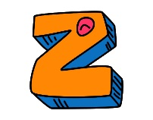

¿Sabías que las palabras que terminan en Z forman el plural cambiando la Z por la C?

¡Muy bien! Ahora te lo voy a explicar mejor:

Si una palabra termina en Z y quieres formar el plural debes cambiar la Z por la C.

Te muestro algunos ejemplos:

SINGULAR | PLURAL
Antifaz | Antifaces
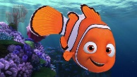  Pez | Peces
Lápiz | Lápices

- Te propongo realizar la siguiente actividad:
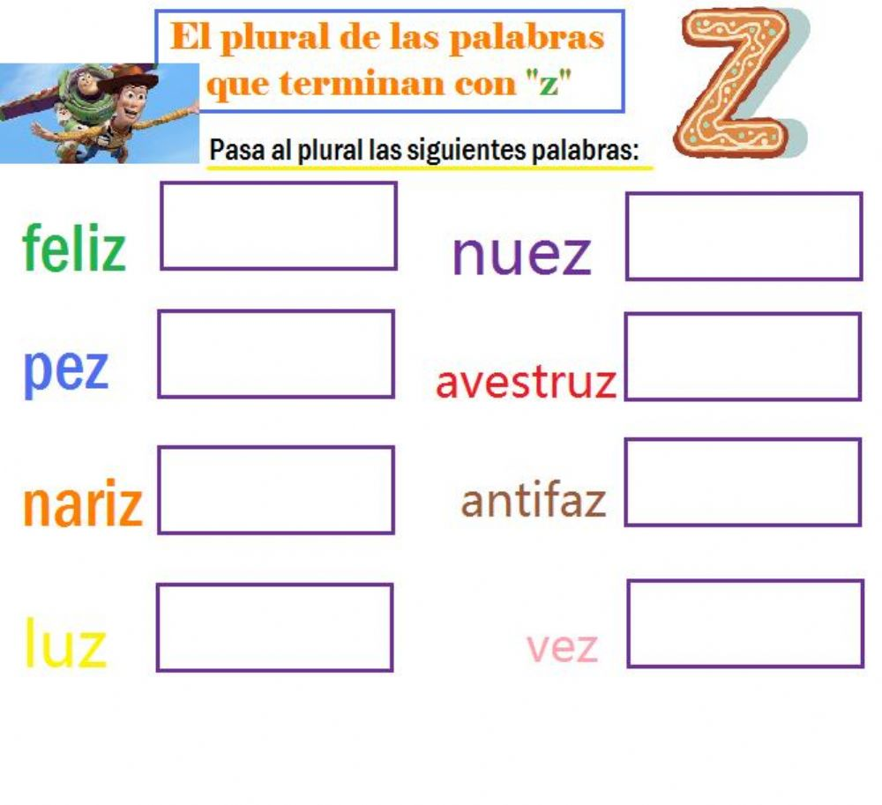

- ¿Cuál es el singular de las siguientes palabras?
PLURAL | SINGULAR
Lápices
Nueces
Raíces
Capaces
Dieces

JUEVES 15 DE OCTUBRE
NOS ENCONTRAMOS NUEVAMENTE A TRAVÉS DE LA PLATAFORMA MEET, EN GRUPOS REDUCIDOS. LOS GRUPOS SE ENVIARÁN JUNTO AL LINK DURANTE LA SEMANA.

(No hay actividades)

VIERNES 16 DE OCTUBRE

MATEMÁTICA
REPASAMOS LA DESCOMPOSICIÓN DE MULTIPLICACIONES
-RESOLVÉ LA FICHA Nº 28 DEL BLOCK.

SEGUIMOS PRACTICANDO...
DESCOMPONE LAS SIGUIENTES MULTIPLICACIONES PARA LLEGAR AL RESULTADO

24x5= | 20x5 + 4x5= | 100+20= | 120
41x6
36x3
58x2
19x5
71x4

CIENCIAS SOCIALES

EL VOTO

- ¿Recuerdan lo que te conté acerca del voto? Te invito a ver el siguiente video donde Zamba te lo va a explicar:
Haz click aquí:

https://www.youtube.com/watch?v=JBFSQHHG3yY

- ¿Les podrías preguntar a tus papás, abuelos o tíos cuando fue la última vez que fueron a votar?

- Completá el siguiente texto con las palabras de la lista:

LEY - VOTO - DERECHO - UNIVERSAL
Los ciudadanos participan de la política a través del _____________________ que es obligatorio, __________________ y secreto. La ________________ Nacional establece que todas las personas mayores de 18 años tienen _____________ a votar.

ENCUESTA DE RETROALIMENTACIÓN
1) ¿Resolviste todas, algunas o ninguna de las actividades solo/a o con ayuda? (Redacta una respuesta convincente).
2) ¿Qué es lo que se te dificulta entender en cada materia?
3) ¿Cuál materia crees que es más fácil de comprender sus contenidos? ¿Por qué?
4) ¿Cuál fue la actividad que más te gustó? ¿Por qué?

ENCUENTROS POR MEET
LINK 3A:

LINK 3B:

DÍAS | 3RO A | 3RO B
Martes 13/10  Matemática/ Naturales |  | 14- Rafael Del Corro, Gerónimo Rodriguez, Pedro Toledo, Nata Báez Gudiño, Fermín Cañas, Gonzalo Malik, Jazmín Ahumada, Amali Yazbek, Martina Asis, Elena Gronda, Trini Rivetta, Catalina Romero.  15- Agustín Álvarez, Lorenzo Vigil, Julián Gómez, Rino Luchini, Valentino Orazi, Maira Torres, Emilia Malbrán, Malena Núñez, Guille Pérez López, Victoria Aguirre, Renata Romero Caporale, Felicia Scruzzi.  16- Tomás Andreis, Justiniano Quadri, Sebastian Ball, Benjamín Falfán, Constantino Bracco, Jazmín Ribeiro, Martina Saldaña, Mía Amorin, Sara De Vértiz, Guille López Agüero, Julia Aznarez, Alfonsina Mors.
Miércoles14/10  Matemática/ Naturales | 15:00- Flores Facu, Nieto Constan, Almiron Alegra, Elaskar Melo Felicitas, García Matilda, Zaka Nico, Buteler Bauti, Herzog Ignacio, Perez Mercado Jere, Arrigo Mate.  16:00- Fiorenza Spada Pedro, Marin Pedro, Ahumada Delfi, Del Franco Guada, Vila Matilde, Lopez Mateo, García Ravellia Manuela, Santos Lola, Garayzábal Valen, Hoyos Agus, Zapata Cata, Castillo Delfi.  17:00- Bento Kuba,Assenza Santino, Alfon Crostelli, Ruibal Ema, Diaz Santi, Rossi José, Sobredo Fran, Alvaro Villalobos, Figueroa Benja, Maddalena Thiago, Acuña Victoria, Braga Yeraci Lucía, Bortagaray Salvi.
JUEVES 15/10  (Lengua/Sociales) | 15:00- Flores Facu, Nieto Constan, Almiron Alegra, Elaskar Melo Felicitas, García Matilda, Zaka Nico, Buteler Bauti, Herzog Ignacio, Perez Mercado Jere, Arrigo Mate.  16:00- Fiorenza Spada Pedro, Marin Pedro, Ahumada Delfi, Del Franco Guada, Vila Matilde, Lopez Mateo, García Ravellia Manuela, Santos Lola, Garayzábal Valen, Hoyos Agus, Zapata Cata, Castillo, Delfi.  17:00- Bento Kuba,Assenza Santino, Alfon Crostelli, Ruibal Ema, Diaz Santi, Rossi José, Sobredo Fran, Alvaro Villalobos, Figueroa Benja, Maddalena Thiago, Acuña Victoria, Braga Yeraci Lucía, Bortagaray Salvi. | 15- Rafael Del Corro, Gerónimo Rodriguez, Pedro Toledo, Nata Báez Gudiño, Fermín Cañas, Gonzalo Malik, Jazmín Ahumada, Amali Yazbek, Martina Asis, Elena Gronda, Trini Rivetta, Catalina Romero.  16- Agustín Álvarez, Lorenzo Vigil, Julián Gómez, Rino Luchini, Valentino Orazi, Maira Torres, Emilia Malbrán, Malena Núñez, Guille Pérez López, Victoria Aguirre, Renata Romero Caporale, Felicia Scruzzi.  17- Tomás Andreis, Justiniano Quadri, Sebastian Ball, Benjamín Falfán, Constantino Bracco, Jazmín Ribeiro, Martina Saldaña, Mía Amorin, Sara De Vértiz, Guille López Agüero, Julia Aznarez, Alfonsina Mors.

